TRƯỜNG ĐH KINH TẾ QUỐC DÂN
TRUNG TÂM ỨNG DỤNG CÔNG NGHỆ THÔNG TIN
--------------------------------

HƯỚNG DẪN NGHIỆP VỤ THI KẾT THÚC HỌC PHẦN
THEO HÌNH THỨC TRỰC TUYẾN

- HƯỚNG DẪN NGHIỆP VỤ THI VIẾT LUẬN TRÊN LMS (CHO SV)
- Bước chuẩn bị
  - Bảo đảm đăng nhập được trang lms.neu.edu.vn, sử dụng tài khoản email của trường đã được cấp. Khoảng 24-48 tiếng trước ca thi, SV sẽ được gán vào phòng thi trên LMS.
  - Chuẩn bị giấy A4 đã có tiêu đề theo mẫu đã ban hành.
  - Bảo đảm có điện thoại hoặc máy scan để chụp / quét bài thi. Trên điện thoại di động có camera, có thể cài ứng dụng Camscanner để chụp bài làm và chuyển thành định dạng file PDF.
  - Bảo đảm có 01 máy tính hoặc điện thoại có kết nối Internet, truy cập được trang lms.neu.edu.vn để xem đề thi và nộp bài thi trước khi hết giờ.
- Vào ca thi
  - Trước khi thi 15p, SV đăng nhập vào hệ thống LMS để bảo đảm mình đã được gán lớp thi theo đúng đăng ký thi của mình.
Ví dụ THIHK2-20-21-Kinh doanh quốc tế_Phòng 1
  - Khi đến giờ thi, sinh viên sẽ mở được đề thi. Tổng thời gian để sinh viên làm và nộp bài lên hệ thống LMS sẽ là: thời gian ghi trên đề bài +10 phút. SV làm bài trên giấy A4 với tiêu đề đầu từng trang giấy theo mẫu.

  - Hết giờ làm bài: sv chụp ảnh và nộp bài lên hệ thống LMS dưới dạng file PDF hoặc ảnh chụp (Không quá 10 file / SV). Khuyến khích sử dụng file PDF.

- Các lưu ý khác
  - SV cài đặt và thực hành các ứng dụng trên di động trong việc chụp ảnh và chuyển thành file PDF, ví dụ camscanner….; cài đặt sẵn phần mềm Anydesk để nếu cần, Nhà trường sẽ hỗ trợ sinh viên.
  - Xạc đầy pin laptop đề phòng mất điện
  - DỰ phòng phát wifi trên điện thoại để dùng nếu mất điện, mất internet băng thông rộng.

- HƯỚNG DẪN NGHIỆP VỤ THI TRÊN TEAMS (CHO SV)
- Bước chuẩn bị:
  - Bảo đảm đăng nhập được ỨNG DỤNG TEAMs, sử dụng tài khoản email của trường đã được cấp. Khuyến cáo sv dùng ứng dụng Teams cài đặt trên máy tính; hạn chế dùng bản trên chạy trên web browsers.
  - Khoảng 24-48 tiếng trước ca thi, SV sẽ được gán vào phòng thi trên Teams, sinh viên có thể vào để xem.
  - Bảo đảm có 01 máy tính hoặc điện thoại có kết nối Internet, có camera quan sát được toàn bộ khu vực làm bài của thí sinh.
  - Chuẩn bị giấy A4 đã có tiêu đề theo mẫu đã ban hành.
  - Bảo đảm có điện thoại hoặc máy scan để chụp / quét bài thi. Trên điện thoại di động có camera, có thể cài ứng dụng Camscanner để chụp bài làm và chuyển thành định dạng file PDF.
- Vào ca thi:
  - Bảo đảm nơi sinh viên ngồi thi phải yên tĩnh, không bị ồn ào. Máy tính sẽ luôn bật loa và microphone.
  - Trước khi thi 15p, SV đăng nhập vào TEAMs để bảo đảm mình đã được gán lớp thi theo đúng đăng ký thi của mình
Ví dụ THIHK2-20-21-Kế toán ngân hàng_Phòng 1
  - Khi đến giờ thi, sinh viên sẽ được xem đề thi hiện thị trên màn hình TEAMs do CBCT chia sẻ. Tổng thời gian để sinh viên làm được thể hiện trên đề thi, không kể 15 phút chép đề. SV làm bài trên giấy A4 với tiêu đề từng trang giấy theo mẫu.
  - Hết giờ làm bài: sv chụp ảnh và nộp bài dưới dạng file PDF hoặc ảnh chụp (Không quá 10 file / SV). Khuyến khích sử dụng file PDF. Thời gian tối đa nộp bài sẽ là 10 phút; Bài sẽ được nộp trong mục Assignment mới được tính là bài nộp đúng quy định. Quá thời hạn, sv sẽ không nộp được bài thi)
  - SV chỉ được rời khỏi phòng thi sau khi CBCT nhận được bài và cho phép sv rời phòng thi.
- Các lưu ý khác
- SV cài đặt và thực hành các ứng dụng trên di động trong việc chụp ảnh và chuyển thành file PDF, ví dụ camscanner… cài đặt sẵn phần mềm Anydesk để nếu cần, Nhà trường sẽ hỗ trợ sinh viên.
- Xạc đầy pin laptop đề phòng mất điện. Lưu ý để chạy ứng Teams sẽ rất tốn tài nguyên (Ram) và nhanh hết pin gấp đôi so với bình thường.
- Dự phòng phát wifi trên điện thoại để dùng nếu mất điện, mất internet băng thông rộng.
- Không nộp bài trên mục Chat hay File mà phải nộp ở mục Assignments -> Add work để đưa các file lên nộp, sau khi hoàn tất hết các file / các trang, bấm Turnin để nộp bài
Giao diện trên Web / Desktop App
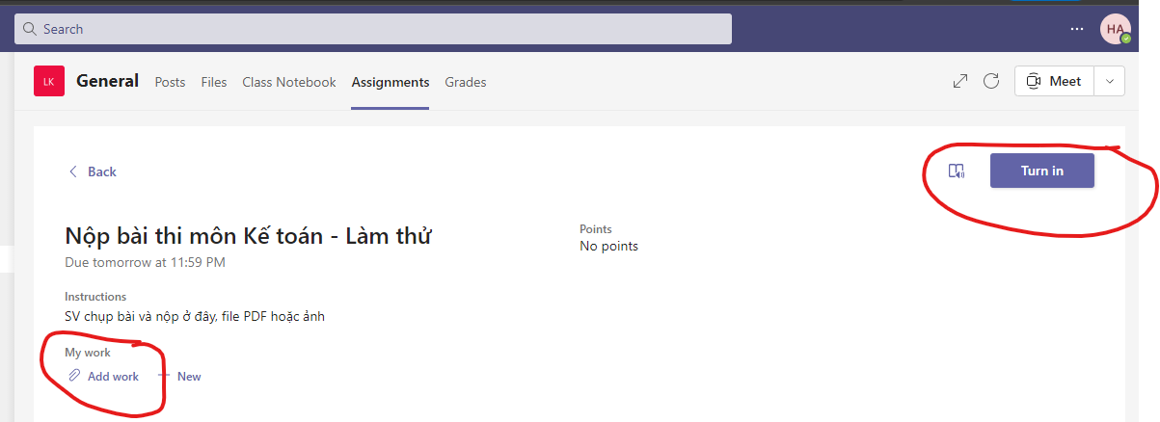

Trên Mobile App
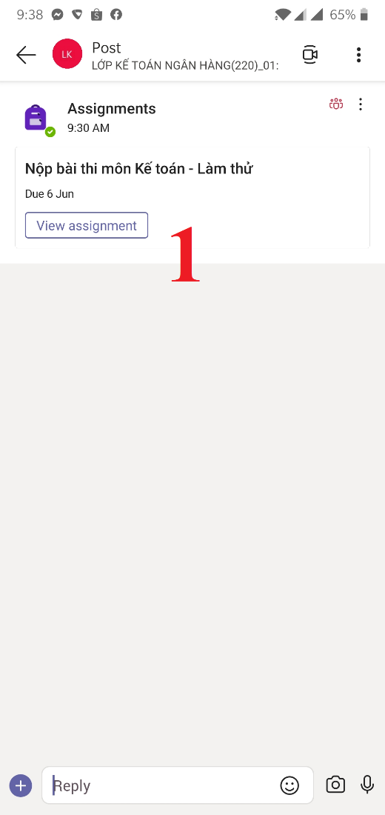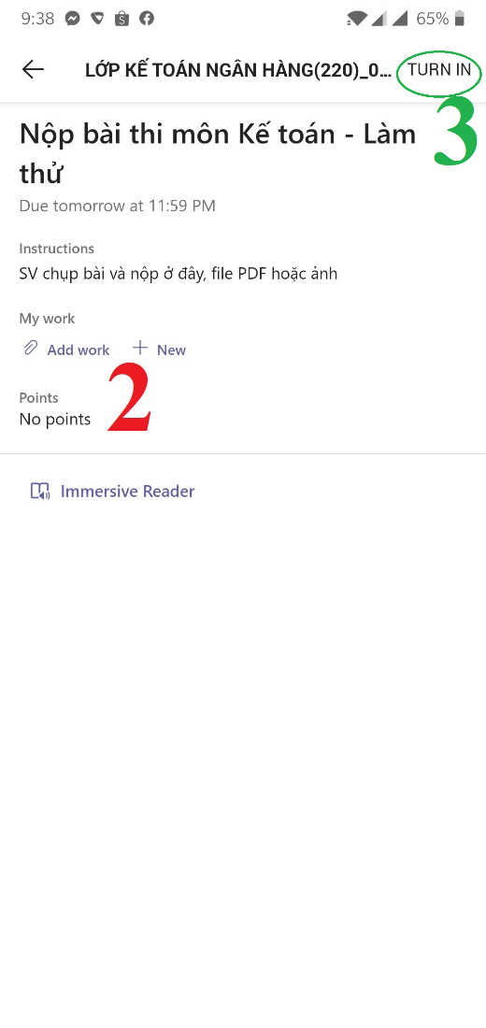

Họ và tên:………………………….. Mã sinh viên: ………………
Môn thi: ………………. Lớp chuyên ngành:……………..
Mã Đề thi: ………………………. Tờ số: 01 /03

BÀI LÀM

